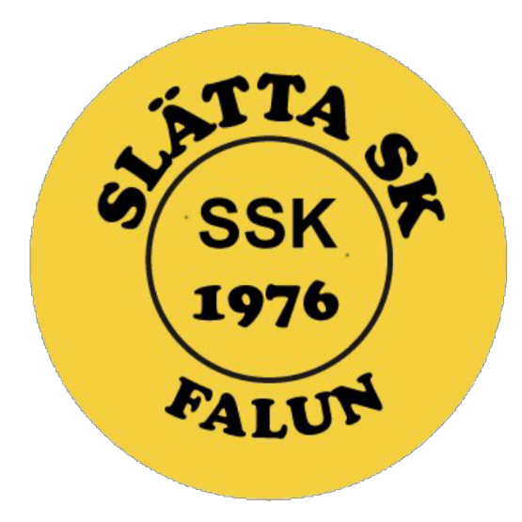

ANSÖKAN OM BIDRAG
SLÄTTA SK:s INKLUDERINGSFOND

- Namn på förälder/vårdnadshavare (om spelaren är under 18 år) och kontaktuppgifter (mobilnummer, mejladress):

- Namn på spelaren som ansökan gäller:

- Personnummer spelaren:

- Ansökningsdatum:

- Söker bidrag till medlems- och träningsavgift, belopp i kr:

- Motivering till varför bidrag bör beviljas:

- Namn och kontaktuppgifter (mobilnummer, mejladress) på den person som föreningen ska kommunicera med gällande ansökan, om annan än förälder/vårdnadshavare angiven under punkt 1 ovan:

Fullständigt i fylld ansökan lämnas till Kristina på Kansliet eller postas i kuvert till:

Slätta SKs kansli
Slätta Centrum 6 E
791 74 FALUN

Alternativt skriv punkt 1-7 i ett mejl och skicka till info@slattask.se

